JC-TZ-4S土质检测仪

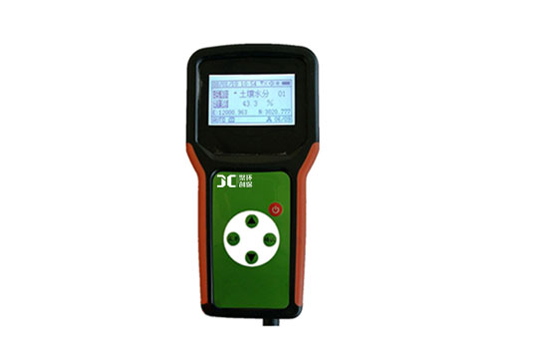
一、仪器用途
土壤水分、温度、光照度、pH四参数速测仪可检测记录土壤温度、土壤水分、光照度，土壤pH 四个参数，含4个参数传感器。
二、功能特点
（1）主机及传输部分
l 主机低功耗设计，中文液晶显示，实时显示传感器采集数据、当前GPS位置（经度与纬度，此功能为选配）、电池电量、语音播报、报警功能、当前日期、存储容量及存储数据数量等信息并可设置数据存储时间间隔。
l 自带无线传输功能，通过GPRS上传，所测量数据可通过一键发送或设置数据发送间隔，实时发送至服务器，上网页查看数据，无论身在何处只要能上网，均可查看下载数据。（此功能为选配）
l 含手机APP，支持安卓及苹果系统，无论身在何处只要能上网，均可查看实时数据。（此功能为选配）
l 主机内部FIash可存储3万条数据，标配4G内存卡无限存储，内存卡与FIash中数据可同时存储。
l 内置7.4V4Ah锂电池，外接8.4V2A直流电源，具有充电保护与低电压提醒功能。
l 数据查看模式，即可在主机上查看数据也可导入电脑进行查看分析，意外断电主机内部已经保存的数据不会丢失。
l 主机可通过集线器接入不同传感器，相互不影响测量精度，主机可同时接入16种传感器，最多可以接入32个传感器，传感器通讯线缆最远可达100米。
（2）上位机功能
● 显示每种传感器参数及过程曲线趋势、最大值、最小值、平均值、放大、缩小等
● 每种传感器测量数据都已EXCEL格式保存，数据的报表、曲线图都可选择时间段查看并可通过计算机打印，曲线坐标可移动与设置历史数据分析明朗。
● 具有超限区域颜色区分功能，显示直观便捷。
三、传感器参数
土壤温度技术参数：
温度单位：℃
测试范围：-40℃～100℃
精 度：±0.5℃
传感器长度：≥25cm
分辨率：0.1℃
土壤水分技术参数：
水分单位：%（m3/m3）
响应时间：≤2秒
土壤水分分辨率：0.1%
标准电缆长度：1.5m(可按客户需要定做，最长可至100m)
可 选 件：测量地下深层土壤水分时建议使用土钻
含水率测试范围：0～100%
相对百分误差：≤3%
土壤pH技术参数：
范围：0-14
精度：±0.5
分辨率：0.1
光照度传感器
（一）技术参数
工作电源 | DC 5V～12V
工作电流 | <2mA
环境温度 | -20℃～70℃
光谱响应 | 400～700nm
相对湿度 | ≤95%RH
测量精度 | ±2%FS（0-20000lux）
分辨率 | 1LUX
测量范围 | 0～200000 lux
（二）工作原理
光照度（光照强度），即通常所说的勒克司度（lux），表示被照射主体表面单位面积上受到的光通量。光照度传感器利用半导体PN结的光生伏特效应及高精密仪表运放来检测环境光照强度，同时内部的温度补偿电路使得探头在不同气温条件获得同样的检测精度。
（三）安装要点
1．通光，被检测位置不应有任何人为遮光物体。
2．不要任何防水玻璃罩，探头本身具有防水功能。
3．探头水平放置(如图示)，由于探头核心器件半导体部分表面是一层白色滤光材料，玻璃对光线的反射随光线入射角度不同而不同，因此探头安装时需水平放置，以保证检测精确度。
4．在风沙或灰尘较重的环境下使用，要经常清除探头玻璃表面的灰尘。
聚创环保为您提供全面的技术支持和完善的售后服务！详情咨询：0532-67705503！

